Автор:
Сметанникова Л.П.
МБОУ СОШ №119
г. Новосибирск

Особенности цветового строя в мезенской росписи.

Тип: комбинированный
- Знакомить учащихся с народными промыслами России, формировать навыки составления декоративной композиции;
- Развивать творчество, фантазию, воображение, глазомер, мелкую моторику рук;
- Воспитывать интерес к предмету, к традициям старины.

Оборудование:
- Для учителя: раздаточный материал (карточки).
- Для учащихся: альбом (альбомный лист), краски, кисти, баночка с водой.

Ход урока:
I Организационный момент
Сообщение цели урока, постановка цели
II Сообщение новых знаний

Мезенская роспись - одна из наиболее древних русских художественных промыслов Русского Севера.
"Очень часто окружающие нас вещи кажутся нам вполне естественными, мы воспринимаем их как должное. Хотя на самом деле они являются очень древними, и мы по праву можем гордиться ими. Наверное, в каждом Мезенском доме на кухне найдется дощечка или ложки, расписанные мезенской росписью. И мы даже не задумываемся, что эти незамысловатые изображения пришли к нам из далеких-далеких веков.
Мезенской эту роспись назвали потому, что ее родиной считается Лешуконское село Палащелье, расположенное на берегу реки Мезени. Поэтому в энциклопедиях и различных книгах по изобразительному искусству можно встретить второе название мезенской росписи – Палащельская. В самой же Мезени росписью не занимались.
Как возникла роспись, из чего она появилась, никто не знает. Одни исследователи сравнивают ее с росписью Коми Республики, другие считают, что она взяла начало от древнегреческих изображений. Очень проблематично установить это в наше время, ведь с тех пор, как Мезенская роспись появилась, минула, возможно, не одна сотня лет. Известно о ней стало с 1904 года, но, разумеется, зародилась роспись намного раньше.
Традиционно в мезенской росписи использовались только два цвета – красный и черный. Может быть, именно потому, что эти цвета достаточно просто было получить. К примеру, для того, чтобы сделать красную краску, требовалось смешать растертый мергель, красный камень с берегов реки с тающей смолой, затем эту смесь клали в горшочек и ставили в печь, в тепле смола растягивалась, и получалась красная краска.
Способ приготовления черной краски был еще более незамысловат. Принцип производства оставался тем же, только мергель заменяли на сажу.
Чаще всего в мезенской росписи изображали фигурки оленей, лошадей, реже людей, но рисовали лишь силуэт человека. Несмотря на то, что в этой росписи все просто и лаконично, рисунками можно написать целое сочинение, передать знаками какое-то послание. Ведь существует множество знаков стихий, светил, земли, а также охранения и пополнения семьи. Зная их расшифровку, можно прочитать каждую работу.
В основном в прежние времена расписывали прялки. Мезенские прялки были поистине уникальны. Во-первых, если обычные прялки состояли из трех частей: днища, стояка и лопасти, то в Мезени прялки изготавливали цельные, для чего выбирали такие деревья, корень которых мог стать днищем.
А во-вторых, уникальны были и сами рисунки. Ученые считают, что лицевая часть прялки, изображаемая очень строго, делится с помощью геометрических узоров на три части: небо, землю и подземное царство. На небе изображались птицы и так называемое «окно», с помощью которого можно было общаться с Богом. Дальше ряд за рядом изображали лошадей и оленей или дерево, часто с сидящей на макушке птицей. В подземном царстве также рисовали оленей и лошадей, но заштрихованными черной краской.
А на изнаночной стороне художник, строго сохраняя уровни, мог сделать надписи, например: «Кого люблю – тому дарю». Прялки с подобными посланиями дарил муж жене на свадьбу или к рождению ребенка. Кстати, росписью занимались только мужчины, передавая это искусство по наследству из поколения в поколение.
Хотя на всех прялках изображения были похожи, одинаковых прялок не существует.
Прялка была своеобразным атрибутом девушек. Идя на посиделки, они несли свою прялку лицевой стороной вперед, показывая всем, какая она красивая. Уходя в другую семью, девушка уносила прялку с собой, такие прялочки называли собойными.
В каждом доме прялка считалась очень ценным предметом, ее бережно хранили и относились к ней с уважением.
Происхождение мезенской росписи до сих пор остается загадкой. Хотя промысел в с. Палащелье Лешуконского района возник довольно поздно, древность сюжетов и самой техники росписи на прялках и других деревянных изделиях несомненна. Необычность росписи, графичность, примитивно-условная трактовка образов коней и птиц побуждают исследователей искать истоки мезенской росписи в искусстве соседних северных народов и в наскальных рисунках. В.С. Воронов, изучая стили народных росписей по дереву в разных областях России, выделил мезенскую как "таинственную и любопытную", указав на ее связи с древними греческими стилями.
В росписи преобладают зооморфные изображения - знаменитые бегущие кони, олени, птицы.

Вопросы по тексту:
- Откуда появилось название росписи?
- Назовите основные цвета, используемые в мезенской росписи.
- Перечислите материалы, которыми пользовались мастера, выполняя роспись.
- Что чаще всего изображали в мезенской росписи?
- Что в основном расписывали мастера?

III Практическая работа
Выполнить роспись в мезенской технике предмета быта.

IV Итог
Уборка рабочих мест
Обсуждение выполненных работ
Д/З альбом (альбомный лист), краски, кисти, баночка с водой.

Наглядность

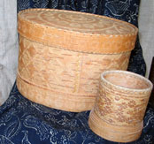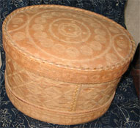

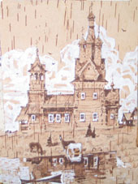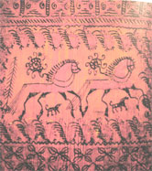

Развертка сундука

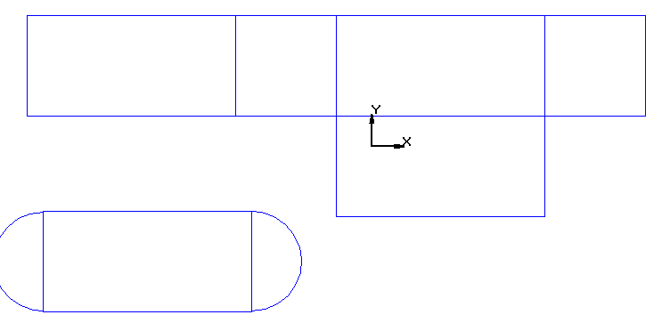

Раздаточный материал детям
Мезенская роспись - одна из наиболее древних русских художественных промыслов Русского Севера.
"Очень часто окружающие нас вещи кажутся нам вполне естественными, мы воспринимаем их как должное. Хотя на самом деле они являются очень древними, и мы по праву можем гордиться ими. Наверное, в каждом Мезенском доме на кухне найдется дощечка или ложки, расписанные мезенской росписью. И мы даже не задумываемся, что эти незамысловатые изображения пришли к нам из далеких-далеких веков.
Мезенской эту роспись назвали потому, что ее родиной считается Лешуконское село Палащелье, расположенное на берегу реки Мезени. Поэтому в энциклопедиях и различных книгах по изобразительному искусству можно встретить второе название мезенской росписи – Палащельская. В самой же Мезени росписью не занимались.
Как возникла роспись, из чего она появилась, никто не знает. Одни исследователи сравнивают ее с росписью Коми Республики, другие считают, что она взяла начало от древнегреческих изображений. Очень проблематично установить это в наше время, ведь с тех пор, как Мезенская роспись появилась, минула, возможно, не одна сотня лет. Известно о ней стало с 1904 года, но, разумеется, зародилась роспись намного раньше.
Традиционно в мезенской росписи использовались только два цвета – красный и черный. Может быть, именно потому, что эти цвета достаточно просто было получить. К примеру, для того, чтобы сделать красную краску, требовалось смешать растертый мергель, красный камень с берегов реки с тающей смолой, затем эту смесь клали в горшочек и ставили в печь, в тепле смола растягивалась, и получалась красная краска.
Способ приготовления черной краски был еще более незамысловат. Принцип производства оставался тем же, только мергель заменяли на сажу.
Чаще всего в мезенской росписи изображали фигурки оленей, лошадей, реже людей, но рисовали лишь силуэт человека. Несмотря на то, что в этой росписи все просто и лаконично, рисунками можно написать целое сочинение, передать знаками какое-то послание. Ведь существует множество знаков стихий, светил, земли, а также охранения и пополнения семьи. Зная их расшифровку, можно прочитать каждую работу.
В основном в прежние времена расписывали прялки. Мезенские прялки были поистине уникальны. Во-первых, если обычные прялки состояли из трех частей: днища, стояка и лопасти, то в Мезени прялки изготавливали цельные, для чего выбирали такие деревья, корень которых мог стать днищем.
А во-вторых, уникальны были и сами рисунки. Ученые считают, что лицевая часть прялки, изображаемая очень строго, делится с помощью геометрических узоров на три части: небо, землю и подземное царство. На небе изображались птицы и так называемое «окно», с помощью которого можно было общаться с Богом. Дальше ряд за рядом изображали лошадей и оленей или дерево, часто с сидящей на макушке птицей. В подземном царстве также рисовали оленей и лошадей, но заштрихованными черной краской.
А на изнаночной стороне художник, строго сохраняя уровни, мог сделать надписи, например: «Кого люблю – тому дарю». Прялки с подобными посланиями дарил муж жене на свадьбу или к рождению ребенка. Кстати, росписью занимались только мужчины, передавая это искусство по наследству из поколения в поколение.
Хотя на всех прялках изображения были похожи, одинаковых прялок не существует.
Прялка была своеобразным атрибутом девушек. Идя на посиделки, они несли свою прялку лицевой стороной вперед, показывая всем, какая она красивая. Уходя в другую семью, девушка уносила прялку с собой, такие прялочки называли собойными.
В каждом доме прялка считалась очень ценным предметом, ее бережно хранили и относились к ней с уважением.
Происхождение мезенской росписи до сих пор остается загадкой. Хотя промысел в с. Палащелье Лешуконского района возник довольно поздно, древность сюжетов и самой техники росписи на прялках и других деревянных изделиях несомненна. Необычность росписи, графичность, примитивно-условная трактовка образов коней и птиц побуждают исследователей искать истоки мезенской росписи в искусстве соседних северных народов и в наскальных рисунках. В.С. Воронов, изучая стили народных росписей по дереву в разных областях России, выделил мезенскую как "таинственную и любопытную", указав на ее связи с древними греческими стилями.
В росписи преобладают зооморфные изображения - знаменитые бегущие кони, олени, птицы.

